Министерство профессионального образования и занятости населения Приморского края
краевое государственное автономное профессиональное
образовательное учреждение
«Владивостокский судостроительный колледж»

Прерывания
Практическая работа №7
по дисциплине «Архитектура аппаратных средств»

Преподаватель
_____________И.Н Рубан
Студент гр. 14-324
_____________Д.С Мосолов

2026

Практическая работа №6
Группа 14-324
По дисциплине:
«Архитектура аппаратных средств»
1.Код для игры Flappy bird
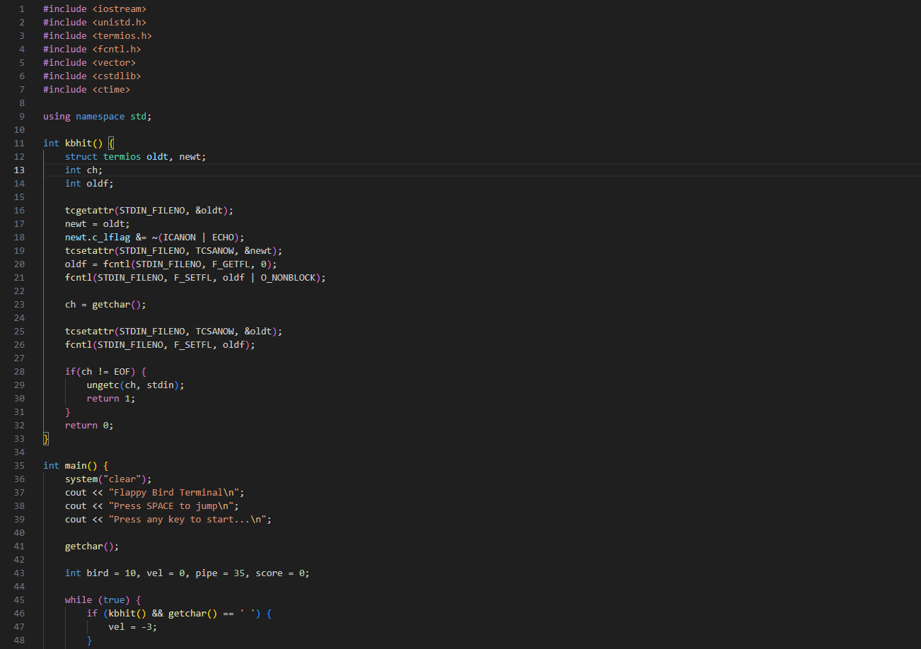
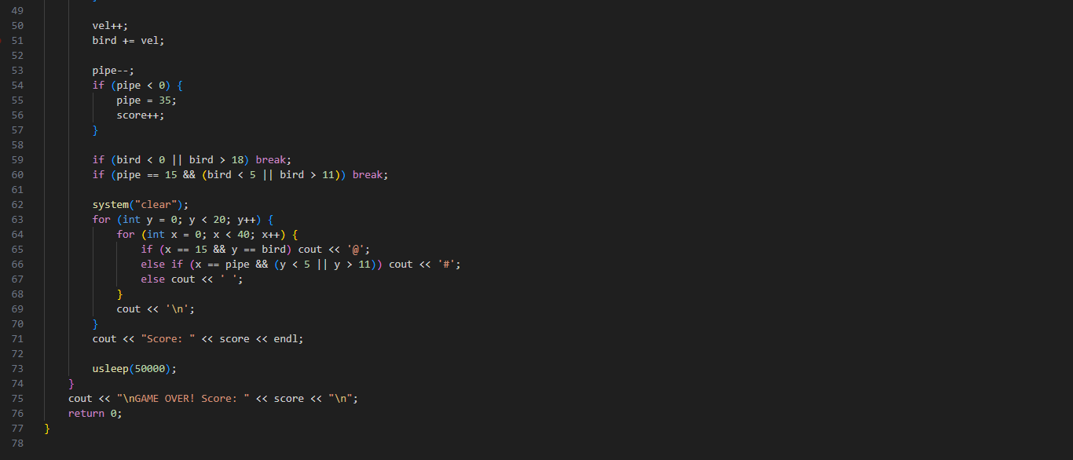

2.Описание игры
Управление
- Пробел - заставляет птичку подпрыгнуть вверх
- Игра запускается после нажатия любой клавиши
Игровая механика
Птица (обозначена @)
- Находится на 10-й позиции по вертикали в начале
Трубы (обозначены #)
- Появляются справа и движутся влево
Условия проигрыша
- Птица вылетает за верхнюю границу (bird < 0)
- Птица падает ниже нижней границы (bird > 18)
- Столкновение с трубой
Из конспекта:
Прерывания – механизм позволяющий процессору приостановить процесс выполнения текущей программы и переключение на выполнение внешнего или внутреннего процесса требующего немедленной реакции
Прерывания бывают:
- Аппаратные внешние – устройства ввода, вывода
- Аппаратные внутренние – процессор
- Программные – системные вызовы
Программист может отменить запрос и запретить прерывания определённого уровня
1. Устройство отправляет сигнал
2. Контроллер определяет приоритет
3. Процессор завершает текущую команду и сохраняет в стек
4. Процессор находит в таблице векторов прерываний адреса проводника

3.Перевёл код на ассемблер и выделил прерывания
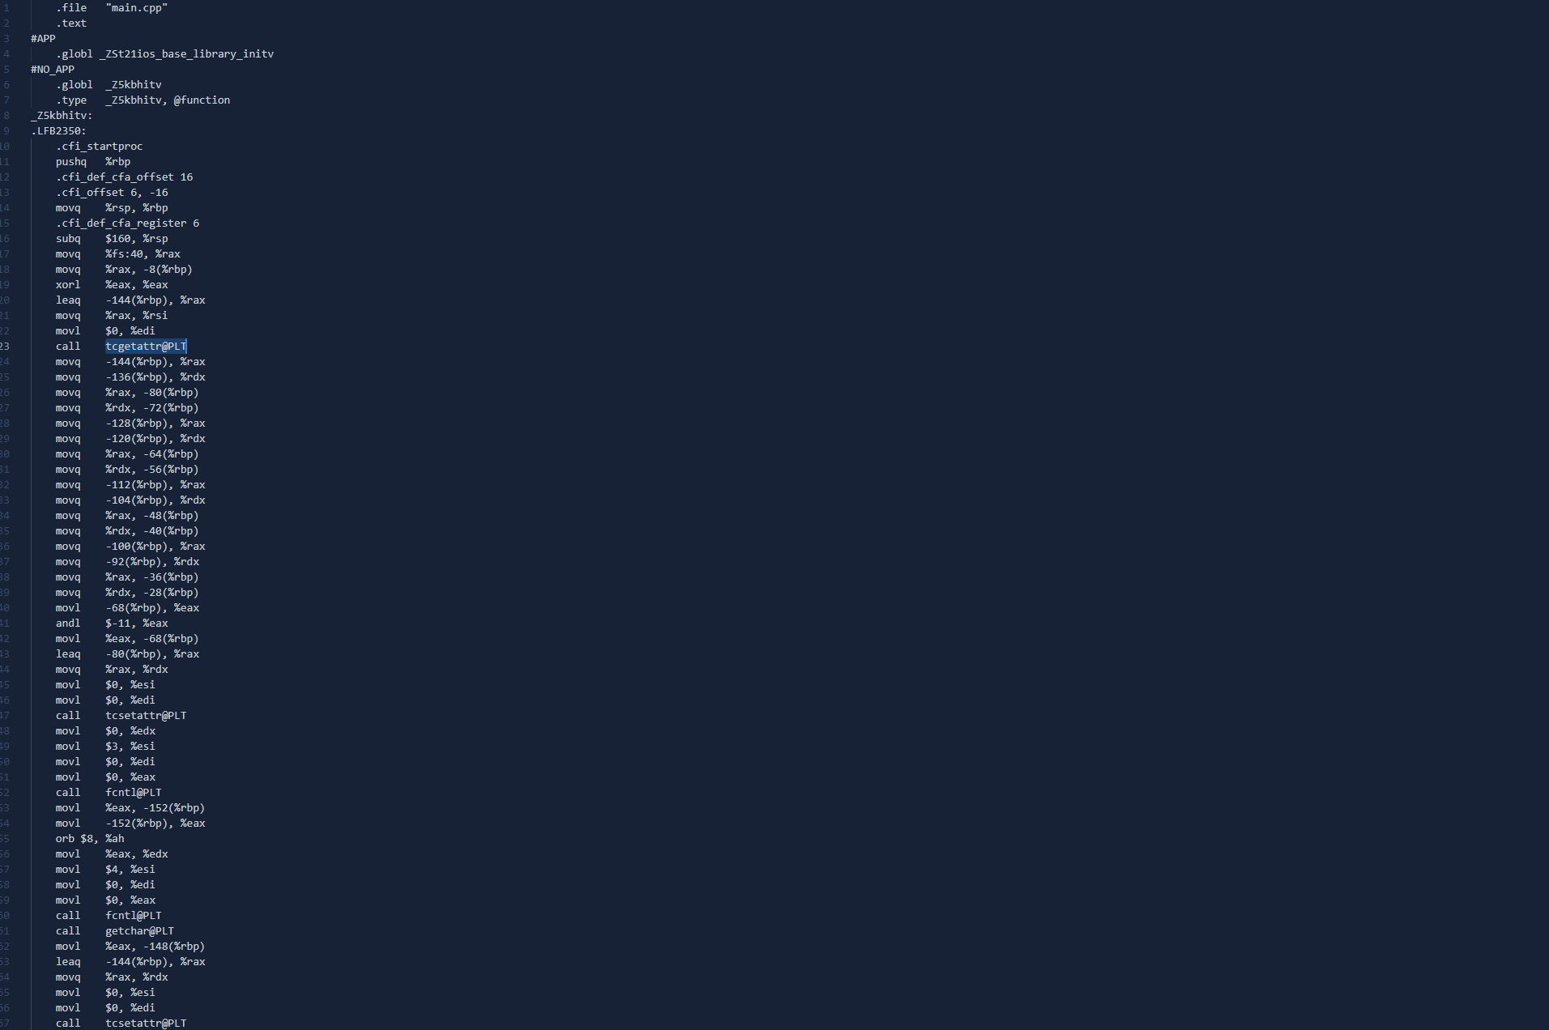
В ассемблерном коде нет явных инструкций прерываний syscall, а также нет установки обработчиков сигналов или аппаратных прерываний. Код использует обычные вызовы функций стандартной библиотеки C и POSIX (tcgetattr, tcsetattr, fcntl, getchar, ungetc, system, usleep), которые выполняют системные вызовы (через syscall), но это не прямые прерывания уровня пользовательского кода. Таким образом, прерывания в явном виде не задействованы.
В таком случае возьму функцию tcgetattr@PLT и опишу в ней:
Можно сказать что на самом глубинном уровне выполнение tcgetattr неизбежно затрагивает механизм прерываний, но делает это опосредованно — через системный вызов
- Выполняет системный вызов ioctl с командой TCGETS.
- Системный вызов — это инструкция syscall (на x86-64). Процессор переключается в режим ядра. С точки зрения программы это программное прерывание
- Ядро выполняет запрос, копирует данные из структуры ядра в пользовательский буфер и возвращает управление.
Ни tcgetattr, ни системный вызов не генерируют аппаратных прерываний. Но они могут быть прерваны сигналом, который пришел извне.

